Практическая работа
Расчеты в Excel
Цель работы: Научиться использовать основные финансовые и аналитические функции.

Задание 1. Порядок начисления процентов на вклады
а) Рассчитайте, какая сумма окажется на счете, если 75 000 руб. вложить в банк на 6 лет под 9,7 % годовых при ежемесячном начислении процентов.
1) Запишите условие на листе следующим образом (Рисунок 1)
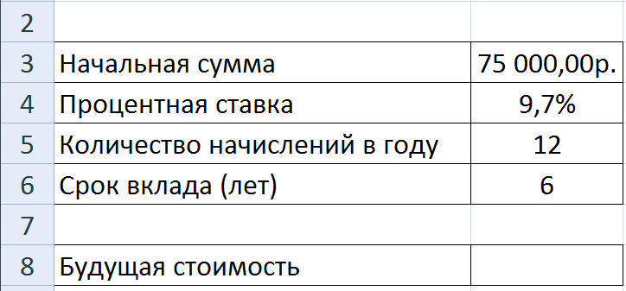
Рисунок 1
2) Будущая стоимость вклада вычисляется при помощи финансовой функции БС (Формулы→Финансовые). При вычислениях учтите, что начисления производятся ежемесячно. Для ежемесячных выплат процентную ставку нужно разделить на 12 (Ставка), а срок вклада, соответственно, умножить на 12 (Кпер). Пс – начальная сумма вклада (начальная сумма, которая должна быть отрицательным числом).

б) Облигация номиналом 300 000 руб. выпущена на 7 лет. Порядок начисления процентов следующий: в первый год – 10,3 %, в следующие три года – 12,4 %, в оставшиеся три года – увеличивается на 0,3 % каждый год. Рассчитайте будущую стоимость облигации по процентной ставке сложных годовых процентов.
1) Запишите условие на листе следующим образом (Рисунок 2).
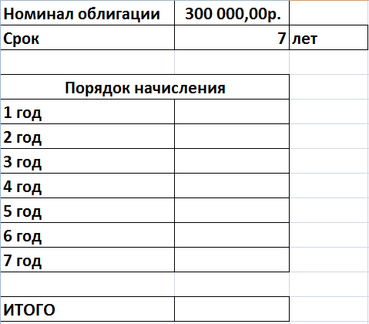
Рисунок 2
2) Значения процентных ставок внесите самостоятельно.
3) Для расчета будущей стоимости облигации по сложной процентной ставке используется функция БЗРАСПИС().

Задание 2. План погашения кредита
Составьте план погашения кредита, если кредит размером 1 000 000 руб. выдана сроком на 5 лет под 12,8 % годовых.
1) Запишите условие на листе следующим образом (Рисунок 2)
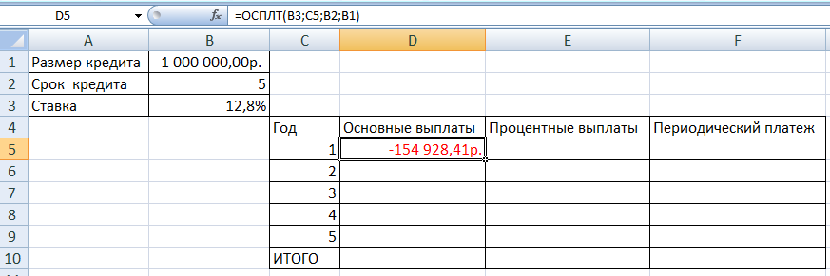
Рисунок 2
2) Заполните таблицу с помощью финансовых функций ОСПЛТ, ПРПЛТ, ПЛТ (Формулы→Финансовые). В качестве параметров Ставка, Кпер и Пс используйте ставку, срок ссуды и размер ссуды. В качестве параметра «Период» используйте год, в который совершается выплата (значение от 1 до 5 в зависимости от ячейки). Значение ИТОГО посчитайте с помощью функции СУММ.
Проверка ИТОГО: Основные выплаты + Процентные выплаты = Периодический платеж

Задание 3. Расчеты в таблицах
а) Скопируйте образец таблицы (стоимость размещения рекламы в прессе за отдельный период):
Пресса | Специалист | Цена | Количество
Газета «Ухо востро» | Петров | 310 р. | 18
Журнал «Курьёзы и проказы» | Иванов | 750 р. | 10
Газета «Пушистый вестник» | Васечкин | 450 р. | 13
Газета «Чепуха недели» | Зеленые | 600 р. | 8
Газета «Шуми-греми» | Резнов | 840 р. | 4
Газета «Загогулинка» | Коробелин | 680 р. | 12
Газета «Очередная сенсация» | Иванов | 790 р. | 9
Журнал «Болтушка» | Петров | 300 р. | 25
Журнал «Рецепт счастья и колбасы» | Васечкин | 420 р. | 14
Газета «Сплетник из-за угла» | Петров | 395 р. | 15
1) Добавьте столбец «Сумма» и подсчитайте стоимость размещения рекламы в каждой газете (Цена*Количество). Примените к новому столбцу денежный формат.
2) Подсчитать количество прессы, за которые был ответственен каждый специалист;
3) Подсчитать и визуализировать затраты, полученные в результате размещения рекламы в прессе каждого специалиста. Формат визуализации произвольный.

б) Скачайте файл Консолидация.xlsx. Выполните следующие задания:
1) Добавьте столбец общая выручка на каждый лист. Для этого перемножьте количество на стоимость. Для быстрого добавления столбца на все листы можете выделить их на нижней панели с клавишей Shift и произвести вставку.
2) Создайте новый лист и произведите консолидацию данных (Данные→Консолидация). Установите функцию «Сумма» и добавьте данные за все 4 квартала. Установите галки для использования имен.
3) Какой товар принес больше всего прибыли за год? Выделите эту строку цветом.

